1月30修改
- 考虑到在校验仪表过程中，会在不重新启动软件的情况下进行。“量程设置”“温度补偿”“输出特性”“仪表信息”“主界面”，只要切换到这些对话框按钮，首先进入界面（这是为了防止客户以为没有反应乱点），然后重新执行读取命令，而不是调用已有的读取数值。
2、电流校准 4MA 第二步 输入数值《4.000的时候 显示输入错误，不起作用。 实际我们输入的范围在3.7000 ——4.3000直接。电流校准 20MA 第二步 输入数值》20.000的时候 显示输入错误 不起作用 实际我们输入的范围在19 ——21直接。这个你可以不加限制。我们单片机软件加了限定。切换到其他界面，要自动退出电流校准状态。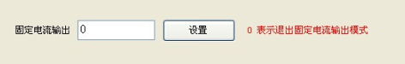
切换界面时就是执行退出固定电流输出模式。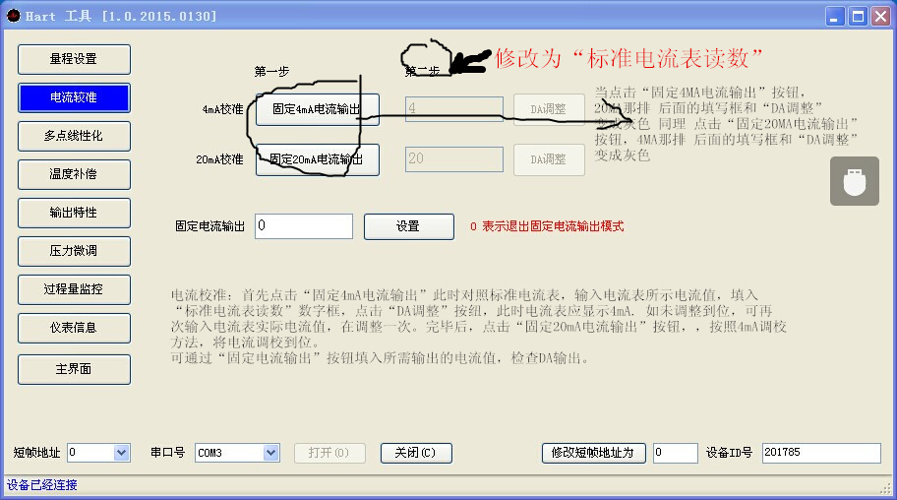
添加说明（电流校准：首先点击“固定4mA电流输出”此时对照标准电流表，输入电流表所示电流值，填入“标准电流表读数”数字框，点击“DA调整”按纽，此时电流表应显示4mA. 如未调整到位，可再次输入电流表实际电流值，在调整一次。完毕后，点击“固定20mA电流输出”按钮，按照4mA调校方法，将电流调校到位。
可通过“固定电流输出”按钮填入所需输出的电流值，检查DA输出。）

- 多点线性化 点击“多点线性化”时，不要读取线性化数据，直接进入界面即可。这个功能由“线性化读取”按钮来完成。因为客户不是每次都必须读取数值。每次点击“线性化读取”都要重新执行读取的命令，而不是判断已有读取数值就使用已有的数值。点击“线性化读取”按钮，增加进度条，读取数据速度慢一点。因为我在测试过程中，发现第二点，第三点的压力值一直都没读正确过。线性化数据框 当光标在压力这一列的时候，按键盘TAB按键，直接跳入下一排的压力填写框，而不是现在的跳入这一列的AD值填写框。当同一排的压力框和AD值框数值为0时这组数据就忽略掉，不要作为下载的点。测试中发现都为0的值下载进去了，影响了推算点。
- 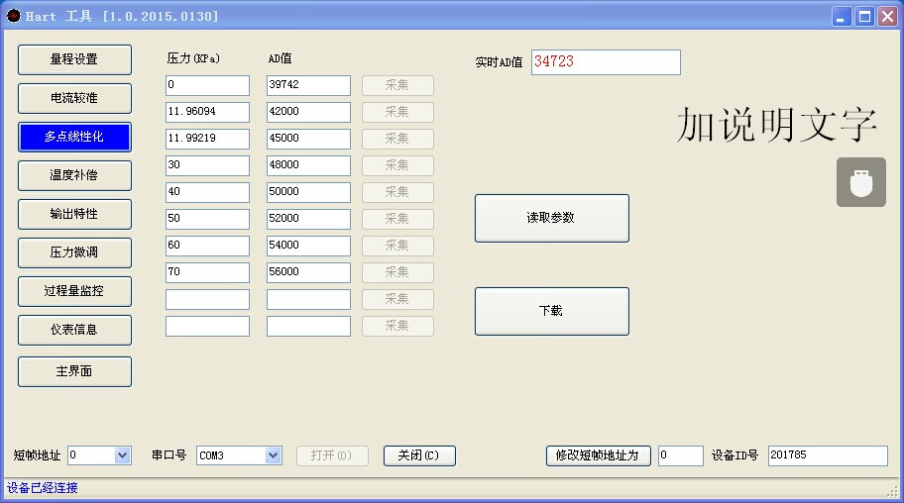
说明文字（做多点线性化时，首先在压力一列，填入所要校验的压力点，按TAB可直接切换到下一所要填的压力值框。采集压力AD的时候一定要等AD值稳定后在采样。所有点完成后点击“下载”，完成多点线性化。通过读取参数按钮，可以读出多点线性化的数据）
- 温度补偿
- 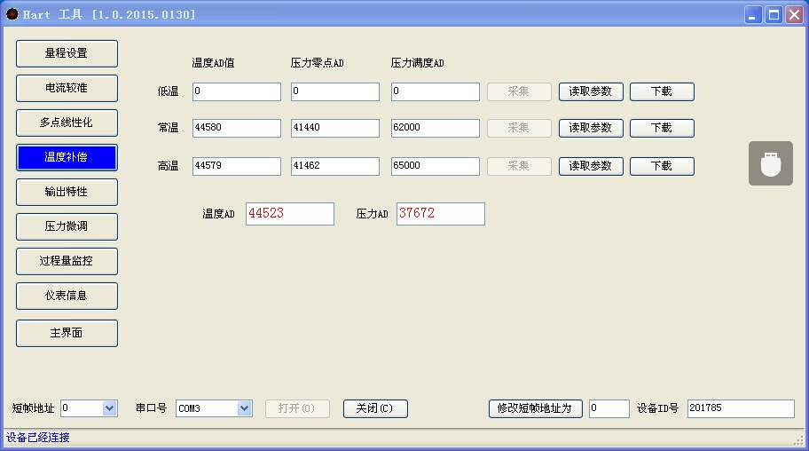
加入说明文字（当不做满度温度补偿时，请在压力满度数字框填入65525）在下载。
- “压力微调”校准下限，校准上限改为低点微调，高点微调。并把灰色数值框改为可修改数值的对话框。不然没办法用这个功能。

- 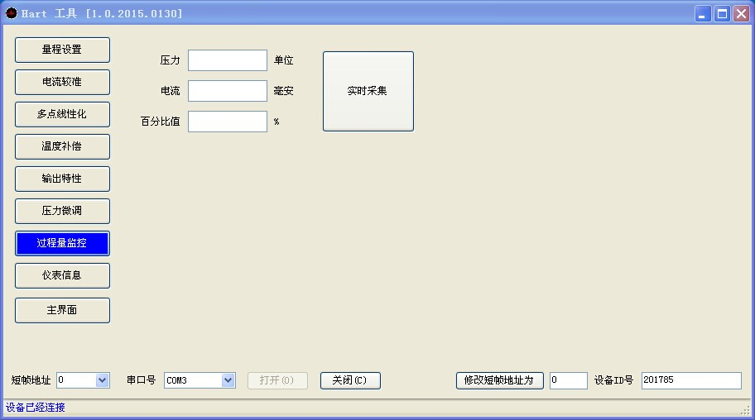
- 过程量监控 最后一列 单位 毫安 % 往右边在去点 采集显示单位的时候，数值框有点遮挡。 毫安改为mA
- 主界面“备份到模块”“从模块恢复”点亮，密码框取消，点击并能实现功能。我们软键的密码是5567 和 8888 您看一下命令 实现功能

